第二章 平面向量(B)
(时间：120分钟 满分：150分)
一、选择题(本大题共12小题，每小题5分，共60分)
1．已知向量a＝(4,2)，b＝(x,3)，且a∥b，则x的值是( )
A．－6 B．6 C．9 D．12
2．下列命题正确的是( )
A．单位向量都相等
B．若a与b共线，b与c共线，则a与c共线
C．若|a＋b|＝|a－b|，则a·b＝0
D．若a与b都是单位向量，则a·b＝1.
3．设向量a＝(m－2，m＋3)，b＝(2m＋1，m－2)，若a与b的夹角大于90°，则实数m的取值范围是( )
A．(－$\frac{4}{3}$，2)
B．(－∞，－$\frac{4}{3}$)∪(2，＋∞)
C．(－2，$\frac{4}{3}$)
D．(－∞，2)∪($\frac{4}{3}$，＋∞)
4．平行四边形ABCD中，AC为一条对角线，若＝(2,4)，＝(1,3)，则·等于( )
A．8 B．6 C．－8 D．－6
5．已知|a|＝1，|b|＝6，a·(b－a)＝2，则向量a与向量b的夹角是( )
A.$\frac{π}{6}$ B.$\frac{π}{4}$ C.$\frac{π}{3}$ D.$\frac{π}{2}$
6．关于平面向量a，b，c，有下列四个命题：
①若a∥b，a≠0，则存在λ∈R，使得b＝λa；
②若a·b＝0，则a＝0或b＝0；
③存在不全为零的实数λ，μ使得c＝λa＋μb；
④若a·b＝a·c，则a⊥(b－c)．
其中正确的命题是( )
A．①③ B．①④ C．②③ D．②④
7．已知|a|＝5，|b|＝3，且a·b＝－12，则向量a在向量b上的投影等于( )
A．－4 B．4 C．－$\frac{12}{5}$ D.$\frac{12}{5}$
8．设O，A，M，B为平面上四点，＝λ＋(1－λ)·，且λ∈(1,2)，则( )
A．点M在线段AB上
B．点B在线段AM上
C．点A在线段BM上
D．O，A，B，M四点共线
9．P是△ABC内的一点，＝$\frac{1}{3}$(＋)，则△ABC的面积与△ABP的面积之比为( )
A.$\frac{3}{2}$ B．2 C．3 D．6
10．在△ABC中，＝2，＝2，若＝m＋n，则m＋n等于( )
A.$\frac{2}{3}$ B.$\frac{7}{9}$ C.$\frac{8}{9}$ D．1
11．已知3a＋4b＋5c＝0，且|a|＝|b|＝|c|＝1，则a·(b＋c)等于( )
A．－$\frac{4}{5}$ B．－$\frac{3}{5}$ C．0 D.$\frac{3}{5}$
12．定义平面向量之间的一种运算“⊙”如下：对任意的a＝(m，n)，b＝(p，q)，令a⊙b＝mq－np.下面说法错误的是( )
A．若a与b共线，则a⊙b＝0
B．a⊙b＝b⊙a
C．对任意的λ∈R，有(λa)⊙b＝λ(a⊙b)
D．(a⊙b)²＋(a·b)²＝|a|²|b|²
题号 | 1 | 2 | 3 | 4 | 5 | 6 | 7 | 8 | 9 | 10 | 11 | 12
答案
二、填空题(本大题共4小题，每小题5分，共20分)
13．设向量a＝(1,2)，b＝(2,3)，若向量λa＋b与向量c＝(－4，－7)共线，则λ＝________.
14．a，b的夹角为120°，|a|＝1，|b|＝3，则|5a－b|＝________.
15．已知向量a＝(6,2)，b＝(－4，$\frac{1}{2}$)，直线l过点A(3，－1)，且与向量a＋2b垂直，则直线l的方程为________．
16．已知向量＝(2,1)，＝(1,7)，＝(5,1)，设M是直线OP上任意一点(O为坐标原点)，则·的最小值为________．
三、解答题(本大题共6小题，共70分)
17．(10分)如图所示，以向量＝a，＝b为边作▱AOBD，又＝$\frac{1}{3}$，＝$\frac{1}{3}$，用a，b表示、、.
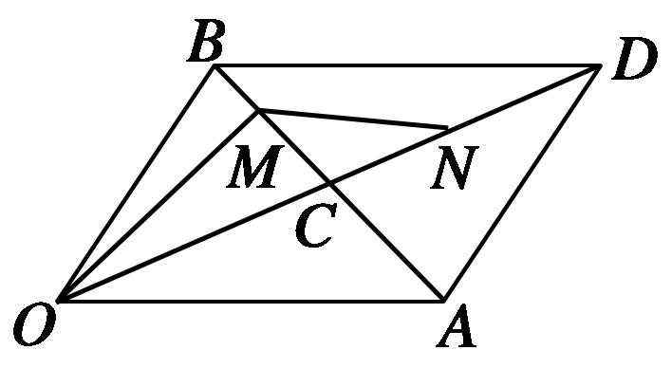

18．(12分)已知a，b的夹角为120°，且|a|＝4，|b|＝2，
求：(1)(a－2b)·(a＋b)；
(2)|a＋b|；
(3)|3a－4b|.

19．(12分)已知a＝($\sqrt{3}$，－1)，b＝$\left(\begin{matrix}\frac{1}{2}，\frac{\sqrt{3}}{2}\end{matrix}\right)$，且存在实数k和t，使得x＝a＋(t²－3)b，y＝－ka＋tb，且x⊥y，试求$\frac{k＋t2}{t}$的最小值．

20．(12分)设＝(2,5)，＝(3,1)，＝(6,3)．在线段OC上是否存在点M，使MA⊥MB？若存在，求出点M的坐标；若不存在，请说明理由．

21．(12分)设两个向量e₁、e₂满足|e₁|＝2，|e₂|＝1，e₁、e₂的夹角为60°，若向量2te₁＋7e₂与e₁＋te₂的夹角为钝角，求实数t的取值范围．

22．(12分)已知线段PQ过△OAB的重心G，且P、Q分别在OA、OB上，设＝a，＝b，＝ma，＝nb.
求证：$\frac{1}{m}$＋$\frac{1}{n}$＝3.

第二章 平面向量(B)
答案

1．B [∵a∥b，∴4×3－2x＝0，∴x＝6.]
2．C [∵|a＋b|²＝a²＋b²＋2a·b |a－b|²＝a²＋b²－2a·b |a＋b|＝|a－b|.∴a·b＝0.]
3．A [∵a与b的夹角大于90°，∴a·b<0，∴(m－2)(2m＋1)＋(m＋3)(m－2)<0，即3m²－2m－8<0，∴－$\frac{4}{3}$<m<2.]
4．A [∵＝＝－＝(－1，－1)，∴＝－＝(－1，－1)－(2,4)＝(－3，－5)，
∴·＝(－1，－1)·(－3，－5)＝8.]
5．C [∵a(b－a)＝a·b－|a|²＝2，∴a·b＝3，∴cos〈a，b〉＝$\frac{a·b}{|a|·|b|}$＝$\frac{3}{1×6}$＝$\frac{1}{2}$，∴〈a，b〉＝$\frac{π}{3}$.]
6．B [由向量共线定理知①正确；若a·b＝0，则a＝0或b＝0或a⊥b，所以②错误；在a，b能够作为基底时，对平面上任意向量，存在实数λ，μ使得c＝λa＋μb，所以③错误；若a·b＝a·c，则a(b－c)＝0，所以a⊥(b－c)，所以④正确，即正确命题序号是①④.]
7．A [向量a在向量b上的投影为|a|cos〈a，b〉＝|a|·$\frac{a·b}{|a||b|}$＝$\frac{a·b}{|b|}$＝－$\frac{12}{3}$＝－4.]
8．B [∵＝λ＋(1－λ)＝＋λ(－)∴＝λ，λ∈(1,2)，∴点B在线段AM上，故选B.]
9．C [设△ABC边BC的中点为D，则$\frac{S△ABC}{S△ABP}$＝$\frac{2S△ABD}{S△ABP}$＝$\frac{2AD}{AP}$.
∵＝$\frac{1}{3}$(＋)＝$\frac{2}{3}$，∴＝$\frac{3}{2}$，∴||＝$\frac{3}{2}$||.∴$\frac{S△ABC}{S△ABP}$＝3.]
10．B [＝＋＝＋$\frac{2}{3}$＝＋$\frac{2}{3}$($\frac{2}{3}$－)＝$\frac{4}{9}$＋$\frac{1}{3}$故有m＋n＝$\frac{4}{9}$＋$\frac{1}{3}$＝$\frac{7}{9}$.]
11．B [由已知得4b＝－3a－5c，将等式两边平方得(4b)²＝(－3a－5c)²，化简得a·c＝－$\frac{3}{5}$.同理由5c＝－3a－4b两边平方得a·b＝0，∴a·(b＋c)＝a·b＋a·c＝－$\frac{3}{5}$.]
12．B [若a＝(m，n)与b＝(p，q)共线，则mq－np＝0，依运算“⊙”知a⊙b＝0，故A正确．由于a⊙b＝mq－np，又b⊙a＝np－mq，因此a⊙b＝－b⊙a，故B不正确．对于C，由于λa＝(λm，λn)，因此(λa)⊙b＝λmq－λnp，又λ(a⊙b)＝λ(mq－np)＝λmq－λnp，故C正确．对于D，(a⊙b)²＋(a·b)²＝m²q²－2mnpq＋n²p²＋(mp＋nq)²＝m²(p²＋q²)＋n²(p²＋q²)＝(m²＋n²)(p²＋q²)＝|a|²|b|²，故D正确．]
13．2
解析 ∵a＝(1,2)，b＝(2,3)，
∴λa＋b＝(λ，2λ)＋(2,3)＝(λ＋2,2λ＋3)．
∵向量λa＋b与向量c＝(－4，－7)共线，
∴－7(λ＋2)＋4(2λ＋3)＝0.
∴λ＝2.
14．7
解析 ∵|5a－b|²＝(5a－b)²＝25a²＋b²－10a·b＝25×1²＋3²－10×1×3×(－$\frac{1}{2}$)＝49.
∴|5a－b|＝7.
15．2x－3y－9＝0
解析 设P(x，y)是直线上任意一点，根据题意，有·(a＋2b)＝(x－3，y＋1)·(－2,3)＝0，整理化简得2x－3y－9＝0.
16．－8
解析 设＝t＝(2t，t)，故有·＝(1－2t,7－t)·(5－2t,1－t)＝5t²－20t＋12＝5(t－2)²－8，故当t＝2时，·取得最小值－8.
17．解 ＝－＝a－b.∴＝＋＝＋$\frac{1}{3}$＝＋$\frac{1}{6}$＝$\frac{1}{6}$a＋$\frac{5}{6}$b.
又＝a＋b.＝＋＝$\frac{1}{2}$＋$\frac{1}{6}$＝$\frac{2}{3}$＝$\frac{2}{3}$a＋$\frac{2}{3}$b，
∴＝－＝$\frac{2}{3}$a＋$\frac{2}{3}$b－$\frac{1}{6}$a－$\frac{5}{6}$b＝$\frac{1}{2}$a－$\frac{1}{6}$b.
18．解 a·b＝|a||b|cos 120°＝4×2×$\left(\begin{matrix}－\frac{1}{2}\end{matrix}\right)$＝－4.
(1)(a－2b)·(a＋b)＝a²－2a·b＋a·b－2b²＝4²－2×(－4)＋(－4)－2×2²＝12.
(2)∵|a＋b|²＝(a＋b)²＝a²＋2a·b＋b²＝16＋2×(－4)＋4＝12.
∴|a＋b|＝2$\sqrt{3}$.
(3)|3a－4b|²＝9a²－24a·b＋16b²＝9×4²－24×(－4)＋16×2²＝16×19，
∴|3a－4b|＝4$\sqrt{19}$.
19．解 由题意有|a|＝$\sqrt{(\sqrt{3})2＋(－1)2}$＝2，|b|＝$\sqrt{\left(\begin{matrix}\frac{1}{2}\end{matrix}\right)2＋\left(\begin{matrix}\frac{\sqrt{3}}{2}\end{matrix}\right)2}$＝1.
∵a·b＝$\sqrt{3}$×$\frac{1}{2}$－1×$\frac{\sqrt{3}}{2}$＝0，∴a⊥b.
∵x·y＝0，∴[a＋(t²－3)b](－ka＋tb)＝0.化简得k＝$\frac{t3－3t}{4}$.
∴$\frac{k＋t2}{t}$＝$\frac{1}{4}$(t²＋4t－3)＝$\frac{1}{4}$(t＋2)²－$\frac{7}{4}$.即t＝－2时，$\frac{k＋t2}{t}$有最小值为－$\frac{7}{4}$.
20．解 设＝t，t∈[0,1]，则＝(6t,3t)，即M(6t,3t).＝－＝(2－6t,5－3t)，
＝－＝(3－6t,1－3t)．若MA⊥MB，则·＝(2－6t)(3－6t)＋(5－3t)(1－3t)＝0.即45t²－48t＋11＝0，t＝$\frac{1}{3}$或t＝$\frac{11}{15}$.∴存在点M，M点的坐标为(2,1)或$\left(\begin{matrix}\frac{22}{5}，\frac{11}{5}\end{matrix}\right)$.
21．解 由向量2te₁＋7e₂与e₁＋te₂的夹角为钝角，
得$\frac{(2te1＋7e2)·(e1＋te2)}{|2te1＋7e2|·|e1＋te2|}$<0，
即(2te₁＋7e₂)·(e₁＋te₂)<0.
整理得：2te＋(2t²＋7)e₁·e₂＋7te<0.(*)
∵|e₁|＝2，|e₂|＝1，〈e₁，e₂〉＝60°.
∴e₁·e₂＝2×1×cos 60°＝1
∴(*)式化简得：2t²＋15t＋7<0.解得：－7<t<－$\frac{1}{2}$.
当向量2te₁＋7e₂与e₁＋te₂夹角为180°时，设2te₁＋7e₂＝λ(e₁＋te₂) (λ<0)．
对比系数得，∴
∴所求实数t的取值范围是$\left(\begin{matrix}－7，－\frac{\sqrt{14}}{2}\end{matrix}\right)$∪$\left(\begin{matrix}－\frac{\sqrt{14}}{2}，－\frac{1}{2}\end{matrix}\right)$.
22.
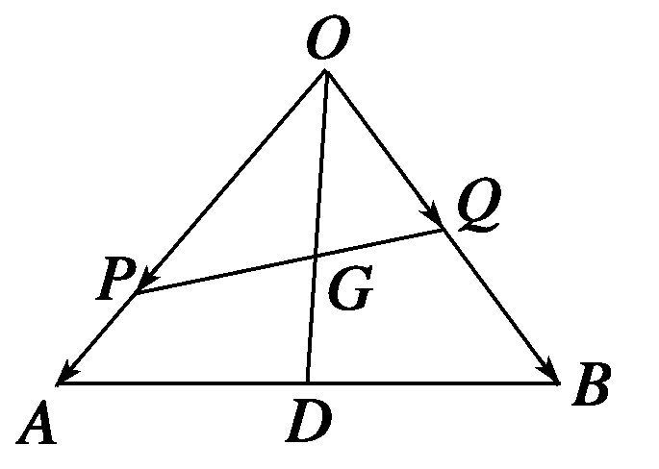
证明 如右图所示，
∵＝$\frac{1}{2}$(＋)＝$\frac{1}{2}$(a＋b)，
∴＝$\frac{2}{3}$＝$\frac{1}{3}$(a＋b)．
∴＝－＝$\frac{1}{3}$(a＋b)－ma＝($\frac{1}{3}$－m)a＋$\frac{1}{3}$b.
＝－＝nb－ma.
又P、G、Q三点共线，
所以存在一个实数λ，使得＝λ.
∴($\frac{1}{3}$－m)a＋$\frac{1}{3}$b＝λnb－λma，
∴($\frac{1}{3}$－m＋λm)a＋($\frac{1}{3}$－λn)b＝0.
∵a与b不共线，
∴
由①②消去λ得：$\frac{1}{m}$＋$\frac{1}{n}$＝3.

